ОТЧЕТ
о деятельности региональной инновационной площадки

Муниципальное автономное общеобразовательное учреждение
Политехническая гимназия
«Система инновационных социально-образовательных практик как эффективное средство успешной самореализации учащихся»

за период реализации инновационного проекта
с 01.01.2017 по 01.08.2017

- Общая информация об образовательной организации

Наименование образовательной организации  (по уставу) | Муниципальное автономное общеобразовательное учреждение Политехническая гимназия
Фактический адрес образовательной организации | 622049 г. Нижний Тагил Свердловской области, ул.Тагилстроевская, 1А
Ф.И.О. руководителя образовательной организации | Дьячкова Елена Ивановна, Заслуженный учитель РФ
Ф.И.О. научного руководителя инновационного проекта (программы) (при наличии) | Постников Пётр Григорьевич, кандидат педагогических наук, доцент РГППУ (филиал в г. Нижний Тагил)
Контактное лицо по вопросам представления заявки | Дьячкова Елена Ивановна
Контактный телефон | 89122387487
Телефон/факс образовательной организации | 8(3435)44-90-37
Сайт образовательной организации в информационно-телекоммуникационной сети Интернет | ntpg.org
Электронный адрес образовательной организации | ntpg.tagil@mail.ru

Руководитель
образовательной организации Дьячкова Елена Ивановна

2. Выполнение календарного плана реализации инновационного проекта (программы)

I. Этап реализации проекта 2016-2017 год
№ п/п | Наименование  мероприятия | Плановый  срок  исполнения | Фактический срок  исполнения | Сведения об исполнении мероприятия | Причины несоблюдения планового срока  и меры по исполнению  мероприятия | Примечания
 | Обеспечение информационного сопровождения реализации проекта в гимназии. | Январь 2017 | Август 2017 | На официальном сайте гимназии ведется раздел «Региональная инновационная площадка»  Организовано регулярное размещение в ней актуальных материалов по проекту.
 | Разработка и утверждение локальных актов: «Положение о социально-образовательной практике»;  «Положение о совете по инновациям и внутреннему аудиту»; |  |  | Проведено заседание педагогического совета об утверждении положения о социально-образовательной практике  Тексты положений выложен на сайте гимназии в разделе «РИП и ФЦПРО»
 | Открытое заседание попечительского совета гимназии по теме «Координирование и корректировка деятельности по развитию социально-образовательных практик в гимназии» с участием заинтересованных социальных партнёров. |  |  | Проведено заседание попечительского совета. Материалы о развитии социально-образовательных практик нашли отражение в протоколе
 | Разработана модель социально-образовательных практик, реализующихся на основе предметно-образовательных центров | Январь 2017 | Январь 2017 | Модель разработана на основе синтеза идей Е.А. Климова о сферах самоопределения учащихся и полученного опыта инновационной деятельности гимназии о предметно-образовательных центров как структурных элементов образовательного процесса
 | Уточнена система предметно-образовательных центров и определен их педагогический потенциал как структурной единицы организации практики | Январь 2017 | сентябрь 2017 | В рамах реализации программы инновацион ной деятельности была реализована связь между предметно-образовательным центром и типом социально-образовательной практики
 | Проведение методического семинара «Система заданий творческого и поискового характера, направленная на развитие познавательных УУД и творческих способностей, учащихся в процессе социально-образовательных практик».
 | Разработка методических рекомендаций по организации социально-образовательных практик в урочной и внеурочной деятельности с учётом анализа успешных практик и достижений педагогической науки. | Январь 2017 | Сентябрь 2017 | Проанализированы материалы периодических изданий, научных работ об использовании практик в образовательном процессе. Намечена эмпирическая типология образовательных практик, установлена их педагогическая целесообразность
 | Подготовка к изданию учебно-методическое пособие «Модели организации социально-образовательных практик в условиях образовательного учреждения». | Январь 2017 | Сентябрь 2017 | Собран эмпирический материал. разработана структура пособия, осуществляется редакторская и литературная правка
 | Участие в конкурсном отборе образовательных организаций, реализующих программы среднего общего образования  в целях предоставления гранта в форме субсидии юридическим  лицам на реализацию программ инновационной деятельности  по отработке новых технологий и содержания обучения и воспитания  в рамках задачи 2 «Развитие современных механизмов и технологий общего образования» Федеральной целевой программы развития образования на 2016-2020 годы  по мероприятию:  2.3. «Создание сети школ, реализующих инновационные  программы для отработки новых технологий и содержания обучения  и воспитания, через конкурсную поддержку школьных инициатив  и сетевых проектов»  Конкурс ФЦПРО-2.3-03-01.  «Система управления качеством образования в школе» | Февраль 2017 | март | В марте 2017 года тагильские школы участвовали в конкурсном отборе на предоставление грантов в форме субсидий из федерального бюджета юридическим лицам в рамках реализации Федеральной целевой программы развития образования на 2016-2020 годы по мероприятию «Создание сети школ, реализующих инновационные программы для отработки новых технологий и содержания обучения и воспитания, через конкурсную поддержку школьных инициатив и сетевых проектов».  Поздравляем победителей конкурсного отбора:  - МАОУ Политехническая гимназия в конкурсе «Система управления качеством образования в школе»;  - МБОУ Лицей в конкурсе «Реализация инновационных программ воспитания обучающихся»;  - МАОУ Лицей № 39 в конкурсе «Реализация инновационных программ воспитания обучающихся».  http://upro-ntagil.org/news/pozdravlyaem-pobeditelej-konkursnogo-otbora
 | Региональные инновационные площадки в Свердловской области как ресурсные центры развития системы образования Свердловской области | 30 марта  2017 | 30 марта 2017 | Приняли участие в конференции. Представили модель социально-образовательной практики. Опубликована статья в сборнике материалов конференции
 | Планирование и организация корпоративного обучения педагогов по обеспечению социально-образовательных практик учащихся. | Октябрь 2017 | Октябрь 2017 | Заключен договор об организации курсов повышения квалификации с ЧИПКРО, кафедра педагогики
 | Организация и проведение методического семинара для ОУ г. Нижний Тагил «Интерактивное обучение как современная социально-образовательная практика». | Октябрь 2017 | Октябрь | Собран материал об интерактивных формах организации учебного процесса. Подготовлено пособие в электронной форме
 | Развитие материальной базы социально-образовательных практик | Сентябрь 2016 | Август 2017 | Приобретено оборудование для организации и проведения социально-образовательных практик
 | Организация и проведение открытых мероприятий для педагогического сообщества города и округа с использованием социально-образовательных практик | Октябрь 2016- | апрель 2017 | В практику проведения открытых мероприятий по распространению инновационного опыта внедряется идея о целесообразности модернизации образовательного процесса в контексте системно-деятельностного подхода с использованием социально-образовательных практик
 | Создание условий для создания методических сетей учителей по реализации социально-образовательных практик различной направленности | Сентябрь 201

3. Продукты инновационного проекта (программы)

№ п/п | Наименование продукта  инновационного проекта  (программы) | Сведения об использовании  продукта инновационного  проекта (программы) | Примечания
 | Раздел «Региональная инновационная площадка» на официальном сайте гимназии | Материалы раздела используются педагогами и учащимися образовательных организаций (вне зависимости от территориального расположения), в том числе – участниками стажировок, конкурсов, организованного гимназией профессионального общения и др. | Ссылка  http://www.ntpg.org
 | Информационный ресурс по реализации инновационного проекта на сервере гимназии. | Используется: педагогами гимназии для организации и сопровождения социально-образовательных практик. | http://www.ntpg.org
 | Нормативные документы, регламентирующие процесс организации социально-образовательных практик  Приложение 1 | Содержат нормы, регламентирующие организацию социально-образовательных практик | http://www.ntpg.org
 | Презентационные видеоролики социально-образовательных инициатив  Приложение 2 | Используется для представления проекта педагогическому сообществу, размещены на сайте гимназии | http://www.ntpg.org
 | Социально-образовательные практики в образовательном процессе гимназии  Приложение 3 | Используется учителями в процессе проектирования, организации и реализации социально-образовательных практик. | http://www.ntpg.org
 | Участие в научно-практических конференциях, форумах  Приложение 4 | Представлена деятельность педагогов по распространению инновационного опыта
 | Участие педагогов гимназии в профессиональных конкурсах  Приложение 5 | Отражен опыт педагогов по предъявлению продуктов методической деятельности в условиях инновационной деятельности
 | Мероприятия по распространению инновационного опыта  Приложение 6 | Охарактеризована деятельность по модернизации образовательного процесса
Публикации педагогов

Приложение 7
Перечень оборудования

Приложение 8
4. Аналитическая часть

1. Описание соответствия заявки на признание образовательной организации региональной инновационной площадкой и полученных результатов (в целом по инновационному проекту (программе) и реализованному этапу).
Основная идея регионального инновационного проекта получила свое развитие через развитие у учащихся способности к самоопреределению и самореализации в услових организации социально-образовательных практик.
Обязательным условием реализации инновационного проекта является использование государственно-частного партнерства и социального партнерства. Это условие позволяет эффективно разрешить противоречия между сохраняющимся недостаточным финансированием образовательного процесса и дефицитом имеющихся в ОО ресурсов (научно-педагогических, учебно-методических, организационных, правовых, финансово-экономических, кадровых, материально-технических) для организации социально-образовательных практик.
Предметно-образовательные центры стали организационной структурой социально-образовательных практик.
В условиях реализации ФГОС среднего общего образования гимназии предстоит выработать собственную линию развития, с другой – диктует некоторые преобразования как обязательные . Гимназии предстоит самостоятельно определять и реализовывать финансовую политику, искать другие источники финансирования:
•получение грантов (за счет успешного участия в профессиональных конкурсах); • реализация платных образовательных услуг;
• получение средств от иной приносящей доход деятельности.
2. Рекомендации по использованию полученных продуктов инновационного проекта (программы) с описанием возможных рисков и ограничений.
Основным продуктом реализации в гимназии инновационного проекта в 2017 является разработка положения о социально-образовательных практиках и обобщение педагогической практики по их использованию в образовательном процессе. Разработанная модель СОП ее реализацию в образовательной деятельности любой образовательной организации.
Внедрение социально-образовательных практик в урочную деятельность позволяет усилить практическую направленность образовательного процесса, изменить соотношение между активностью учителя и учащихся в пользу последних. Это потребует
- внесения организационных изменений в условиях классно-урочной системы;
- обучения технологиям обеспечения метапредметных и личностных результатов образования;
- создания методических сетей различной направленности;
- расширения системы социального партнерства.
Область применения социально-образовательных практик не имеет ограничений, может продуктивно использоваться в любой образовательной организации, коллектив которой стремится найти эффективные способы достижения новых образовательных результатов, заданных стандартом. Наиболее успешно технология реализуется при командной работе педагогов образовательной организации.
3. Достигнутые результаты (указать, если есть, незапланированные результаты).
По итогам реализации I этапа инновационного проекта достигнуты следующие результаты:
Победа в конкурсном отборе образовательных организаций, реализующих программы среднего общего образования в целях предоставления гранта в форме субсидии юридическим лицам на реализацию программ инновационной деятельности по отработке новых технологий и содержания обучения и воспитания в рамках задачи 2 «Развитие современных механизмов и технологий общего образования» Федеральной целевой программы развития образования на 2016-2020 годы по мероприятию: 2.3. «Создание сети школ, реализующих инновационные программы для отработки новых технологий и содержания обучения и воспитания, через конкурсную поддержку школьных инициатив и сетевых проектов»
Конкурс ФЦПРО-2.3-03-01. «Система управления качеством образования в школе»

4. Описание методов и критериев мониторинга качества инновационного проекта (программы). Результаты самооценки.

Показатели и индикаторы самоаудита
Направления реализации проекта | Показатели реализации | Индикаторы мониторинга | Результаты самооценки  МАОУ Политехническая гимназия
Обновление содержания образования | Сформированность у обучающихся готовности к самостоятельному выбору сферы самоопределения | Доля обучающихся, у которых сформированы компетенции самоопределения | 100% выпускников
 |  | Количество обучающихся, продолживших обучение в высшей школе
 |  | Доля обучающихся, охваченных социально-образовательными практиками различной направленности | 80%
Изменение профессиональной компетентности педагогов | Квалификационный уровень педагогов | Доля педагогов, обладающих новыми профессиональными компетенциями  Доля педагогов, повысивших свою квалификационную категорию  Доля педагогов, прошедших повышение квалификации по проблематике проекта | 80%
 | Уровень инновационной активности | Количество публикаций педагогов  Количество педагогов, принимающих участие в конкурсах:  - муниципальных  - окружных  - областных  - всероссийских  Количество мастер-классов, открытых мероприятий, проведенных педагогами гимназии  Количество разработок по тематике проекта, получивших применение в практике других ОО | 83%
Изменение технологий обучения и воспитания | Использование социально-образовательных практик как технологий саморазвития | Доля учителей, применяющих социально-образовательные практики в образовательной деятельности | 40%
Изменение образовательной среды | Безопасность образовательной среды  Открытость образовательной среды  Информатизация образовательной среды
Изменение механизмов управления | Обеспечение государственно-общественного механизма управления  Число участников в системе государственно- общественного управления ОО Количество общественных экспертиз, проведенных за время реализации проекта: | Развитие системы социального партнерства ОО с хозяйствующими субъектами ОО  Развитие системы социального партнерства ОО с ОО профессионального и высшего образования

5. Прогноз развития образовательной организации.
В последующий период модель социально-образовательных практик будет обеспечена технологическим и методическим аспектами.
Предполагается:
разработка технологических карт как механизма и инструментария для организации практики;
реализация принципов государственной политики в области образования, направленных на обеспечение всеобщего доступного качественного образования.
создание условий, обеспечивающих достижение соответствующих требованиям федеральных государственных образовательных стандартов результатов образования
обеспечение эффективной деятельности гимназии в изменяющихся финансово- экономических условиях.
обеспечение высокой привлекательности гимназии для потребителей образовательных услуг.
развитие условий для обогащения системы профориентационной работы в гимназии.
ПРИЛОЖЕНИЯ

- Положение о социально-образовательной практике.

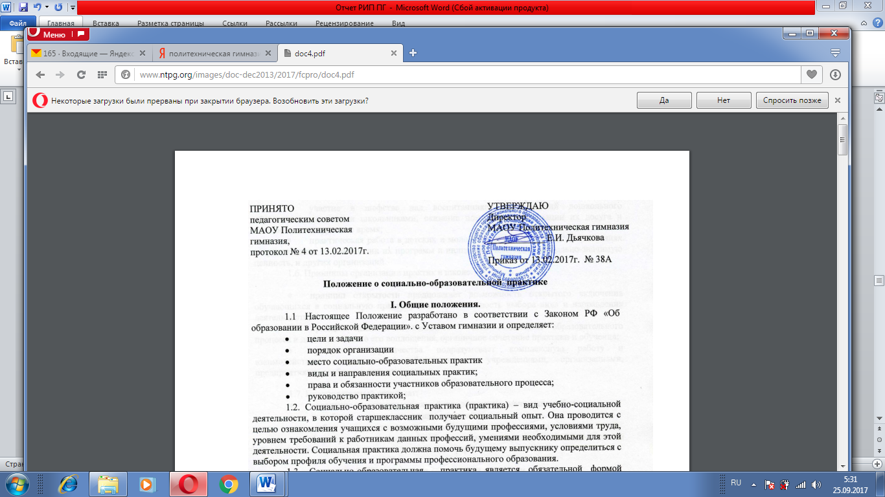

- Презентационные видеоролики социально-образовательных инициатив

СОЦИАЛЬНО-ГУМАНИТАРНЫЕ ПРАКТИКИ | ИНЖЕНЕРНО-ОБРАЗОВАТЕЛЬНЫЕ ПРАКТИКИ
ПУШКИНСКАЯ НЕДЕЛЯ В ПОЛИТЕХНИЧЕСКОЙ ГИМНАЗИИ | ФЕСТИВАЛЬ РОБОТОТЕХНИКИ
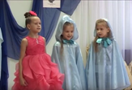  1 классы  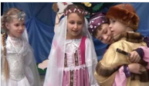  2 классы  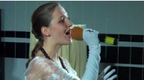  10 классы  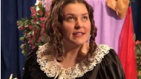  11 классы | 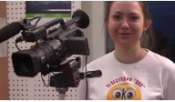    Квест в честь 120-летия Г.К. Жукова  в Политехнической гимназии  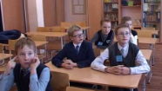  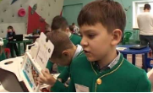
Проект Соболек (иностранные языки)
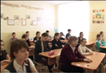
СКАЗКИ НА ИНОСТРАННЫХ ЯЗЫКАХ  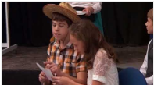 | ЛЕГО  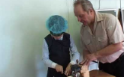

ТЕАТРАЛЬНЫЙ ПРОЕКТ ОВАЦИЯ
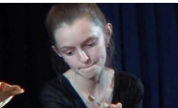

- Социально-образовательные практики в образовательном процессе

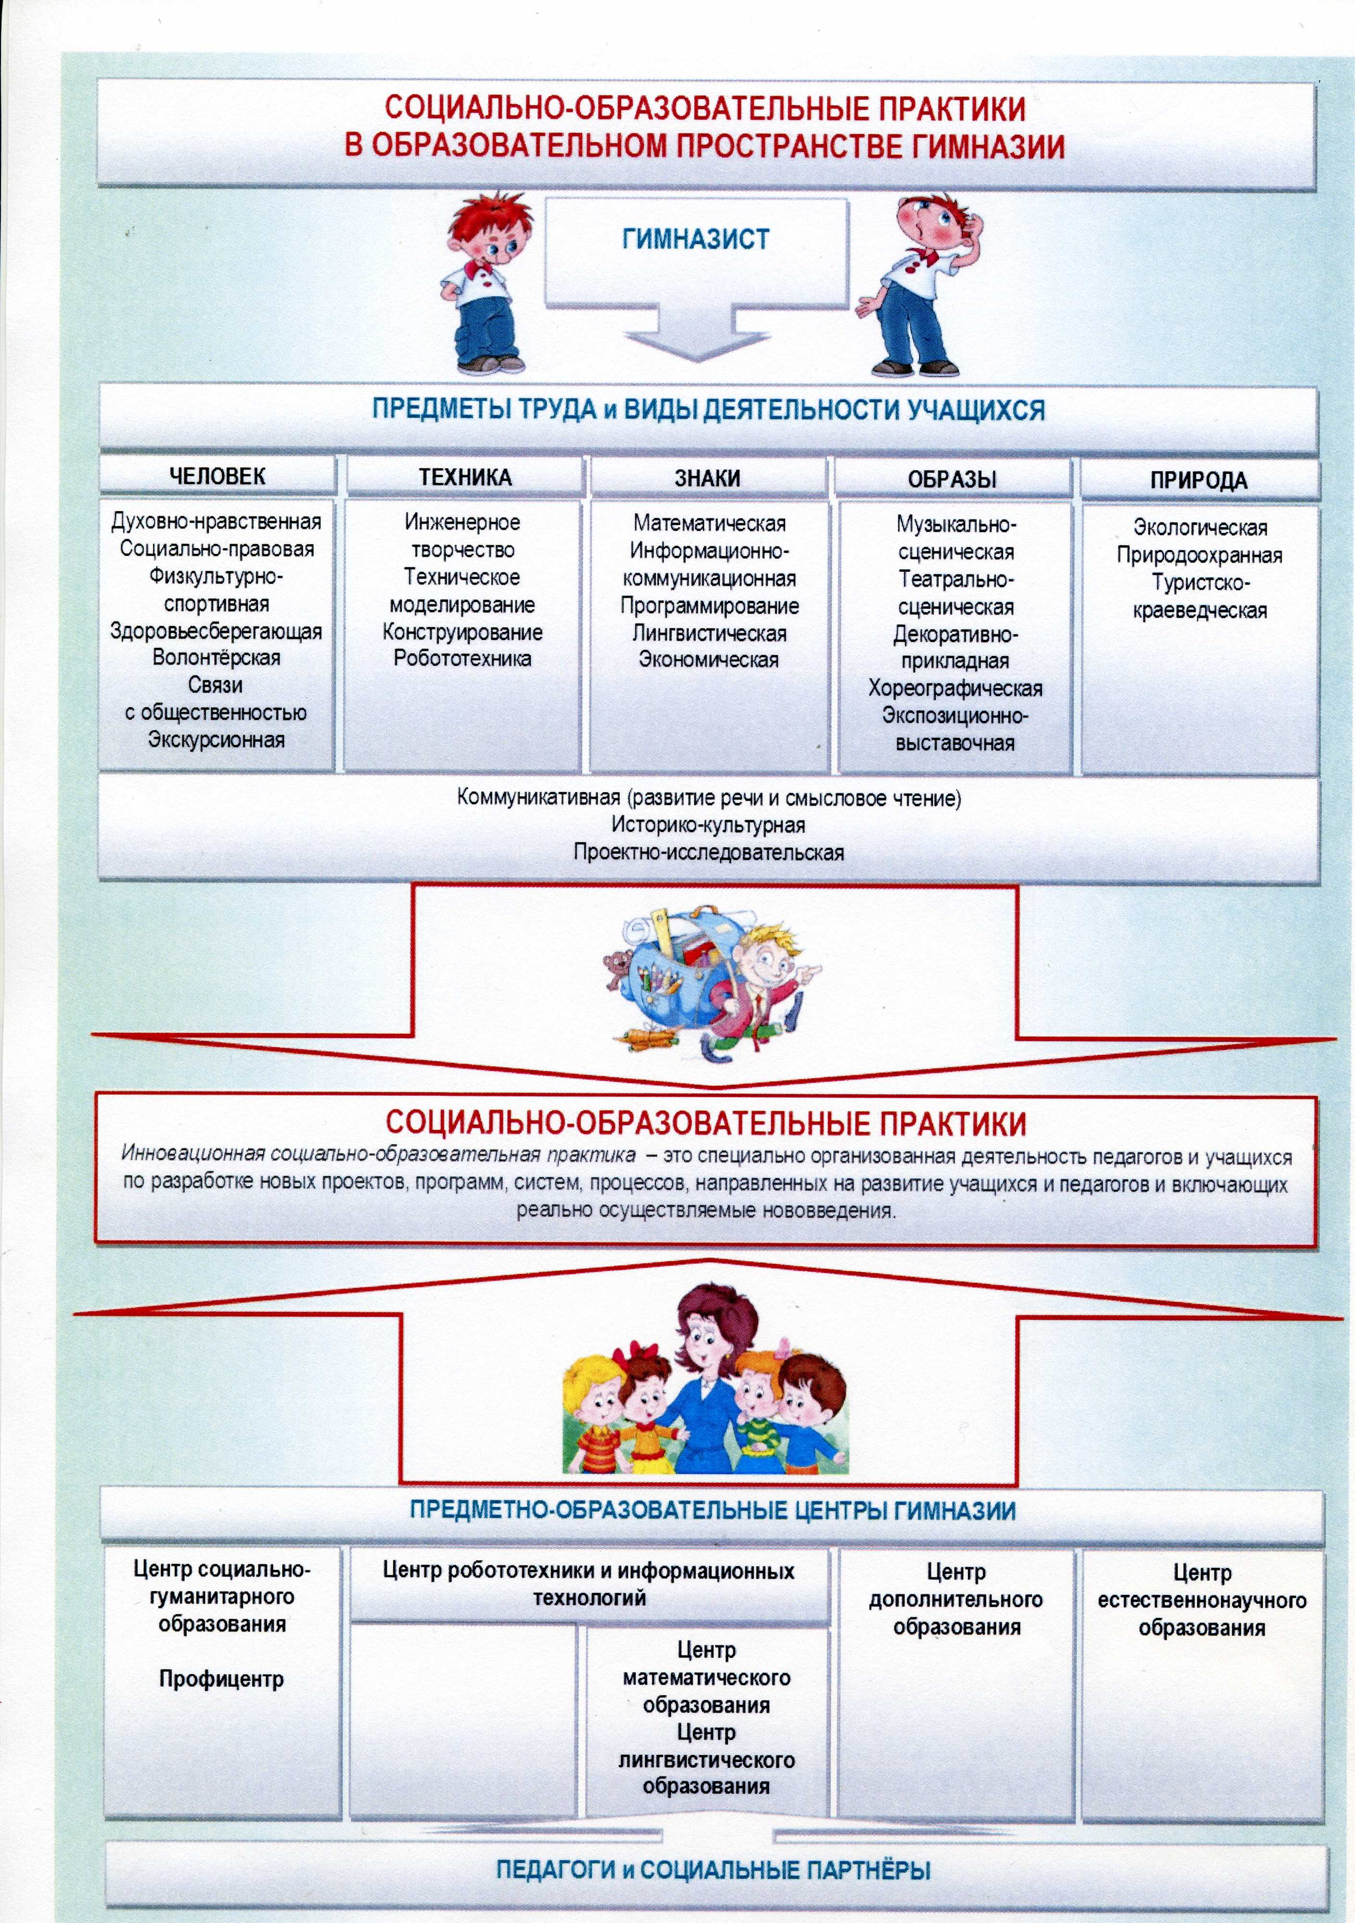
- Участие в научно-практических конференциях, форумах

ОУ | Название мероприятия | Дата и место проведения | Уровень | Организатор конкурса | ФИО, должность педагога | Форма участия (тема выступления) | Результат
Международные
МАОУ ПГ | «Через творчество к профессии» | 30 марта 2017, Екатеринбург, ФГАОУ | Международная НПК. | ВПО «Российский государственный профессионально-педагогический университет» кафедра Арт-дизайна и Международный творческий союз International Femin&ArtAssociationofFemaleArtist | Логинова Е.Д |  | Отправлены тезисы
Всероссийские
МАОУ ПГ | Система Занкова: профессиональный потенциал педагога развивающего обучения | Новосибирск  27-28 октября 2016 | Всероссийский форум педагогов развивающего обучения | ФНМЦ им. Л.В. Занкова  Министерство образования, науки и инновационной политики Новосибирской области | Гамова И.Ю.  Пакшинцева Н.Н. | Проведение мастер-классов | Сертификаты участников
МАОУ ПГ | «Чтоб не прервалась связь времен» | 5-7 апреля 2017 года  Санкт-Петербург | Всероссийский форум династий педагогов словесников | Автономная некоммерческая организация «Цент Альфа-Диалог» РГПУ им. А.И. Герцена | Пирожкова О.И. | выступление | Победитель, статья в сборнике
МАОУ ПГ | «Мастер педагогического труда по учебным и внеучебным формам физкультурно – оздоровительной и спортивной работы». | Стерлитамак, март 2017 | ХII Всероссийского конкурс |  | Еремкин В.П.  Кириченко С.Н. | Мастер-классы | Победитель  участник
МАОУ ПГ | «Педагогическая инициатива». | 01 декабря 2016 года – 28 февраля 2017 года | Вторая Всероссийская педагогическая конференция |  | Трифонова А.С. | выступление | Совершенствование коммуникативной культуры учащихся при организации проектной деятельности // Сборник выступлений участников Выпукс № 2.. – С. 33-35.
Региональные
МАОУ ПГ | Региональные инновационные площадки в Свердловской области | 30 марта 2017 | Региональная конференция | ГАОУ ДПО СО ИРО | Постников П.Г. | выступление | тезисы
МАОУ ПГ | Актуальные вопросы интеграции математического и естественно-научного образования в современной школе | 24 ноября  2016  Нижний Тагил | Региональная конференция | ГАОУ ДПО СО ИРО | Южанинова О.В. | выступление | сертификат
Муниципальные
МАОУ ПГ | Педагоги и уч-ся Черноисточинской ДШИ | 24 ноября  2016 | муниципальный | Черноисточинская ДШИ | Прошко Е.В. | Мастер-класс | Сертификат
МАОУ ПГ | «Духовные традиции декоративно-прикладного творчества» - «Рождественский пряник.» | 23 ноября 2016 | муниципальный | ОРОиК Нижнетагильской епархии | Прошко Е.В., Логинова Е.Д. | Мастер-класс | Сертификаты
МАОУ ПГ | Мастер-классы Овсепьян Любови Викторовны: «Набивная игрушка из гофрированной бумаги» и «Ватная игрушка «ретро» | 28.11.2016, | муниципальный | МБУ ДО Дом детского творчества Тагилстроевского района | Логинова Е.Д., Прошко Е.В | Мастер-класс | Сертификат
МАОУ ПГ | XX городская выставка народного творчества и художественных ремесел «Тагильская мастерица» | 11-25 ноября 2016, | муниципальный | Управление культуры администрации город Нижний Тагил, МБУК «Досуговый центр «Урал» | Логинова Е.Д., Могилевич Н.В. | экспонаты | Диплом Управления культуры администрации город Нижний Тагил
МАОУ ПГ | III городской образовательный форум по вопросам духовно-нравственного воспитания детей и молодежи «!(!?-«)!?: Уроки столетия» | 27 марта 2017  Нижний тагил | муниципальный | Управление образования  Отдел религиозного образования Нижнетагильской епархии  МАОУ Гимназия 18 | Постников П.Г.  Семенова Г.Н. | участие | диплом

- Участие педагогов в профессиональных конкурсах

ОУ | Название конкурса | Дата и место проведения | Уровень | Организатор  конкурса | ФИО, должность педагога | результат
МАОУ  ПГ | «Уральский туристический сувенир» | Г.Златоуст, 14-18 декабря, | Всероссийский конкурс | Муниципальное бюджетное учреждение  Златоустовского городского округа  "Центр развития туризма" | Прошко Е.В.  Логинова Е.Д. | Дипломы финалистов конкурса,
МАОУ  ПГ | Региональная выставка мастеров народных художественных промыслов и ремесел «Сокровищница Урала» | Екатеринбург  февраль – 5 мая, | региональный | ГБУК СО Центр традиционной народной культуры Среднего Урала, | Прошко Е.В.
МАОУ  ПГ | "Выставка педагогов-художников" | 21 февраля 2017, | муниципальный | Музея ИЗО  Нижнетагильский музей изобразительных искусств, Управление культуры Нижнего Тагила | Прошко Е.В.
МАОУ  ПГ | «Туристический сувенир» | Апрель 2017, Екатеринбург, | Региональный этап Всероссийского фестиваля-конкурса | исполнительная дирекция Всероссийского фестиваля-конкурса "Туристический сувенир - 2017" | Прошко Е.В.  Логинова Е.Д. | победитель
МАОУ ПГ | Областной конкурс среди педагогов образовательных организаций на лучшее пособие (программу, курс) по правовому, патриотическому воспитанию областного конкурса методических разработок | Октябрь 2016 | Районный этап | Избирательная комиссия Свердловской области | Семенова Г.Н. | Победитель
МАОУ ПГ | Областной конкурс среди педагогов образовательных организаций на лучшее пособие (программу, курс) по правовому, патриотическому воспитанию «Мы выбираем будущее». | Ноябрь | Межтерриториальный этапа | Избирательная комиссия Свердловской области | Семенова Г.Н. | Победитель
МАОУ ПГ | Областной конкурс среди педагогов образовательных организаций на лучшее пособие (программу, курс) по правовому, патриотическому воспитанию «Мы выбираем будущее». | Декабрь | Областной | Избирательная комиссия Свердловской области | Семенова Г.Н. | Призер (2 место)
МАОУ ПГ | Конкурс ЦИК на лучшую работу по вопросам избирательного права и избирательного процесса, повышения  правовой и политической культуры избирателей (участников референдума), организаторов выборов в органы государственной власти, органы местного самоуправления в Российской Федерации и участников избирательных кампаний. | Апрель 2017 | Всероссийский | ЦИК РФ | Семенова Г.Н. | Участник
МАОУ ПГ | Использование информационных и коммуникационных технологий, интерактивных информационных средств, электронных образовательных ресурсов в образовательной среде. | Екатеринбург | Областной конкурс | ГАОУ ДПО СО ИРО | Южанинова О.В. | участие
МАОУ ПГ | Первый городской Форум молодых педагогов «Формула успеха» (очно, победа); | Нижний Тагил  30 октября 2017 | Муниципальный этап | Управление образования | Южанинова О.В. | Победитель
МАОУ ПГ | Учитель года | Нижний Тагил  апрель 2017 | муниципальный | Управление образования  МБОУ МИМЦ | Аскерова С.Л. | участник

- Мероприятия по распространению инновационного опыта

МО | Название открытого мероприятия | Форма проведения | Направление | Примерная дата проведения мероприятия | Целевая категория | Результат
МО учителей иностранных языков | Открытый городской турнир переводчиков для учащихся 8-10-х классов «Лингва» | турнир | Коммуникативная практика | 1 октября 2016 | Учителя иностранных языков и учащиеся 8-10 классов | Развитие профессиональной компетентности педагогов и познавательных способностей учащихся
МО учителей иностранных языков | Новые подходы в обучении французскому языку на начальном этапе: презентация авторского УМК | Педагогическая встреча | Инновационная практика | 10 октября 2016 | Учителя французского языка  Альянс-Франсез | Развитие профессиональной компетентности педагогов и познавательных способностей учащихся
МО учителей иностранных языков | Открытый городской игровой конкурс на иностранных языках для учащихся 4-5 классов «В гостях у сказки» | конкурс | Коммуникативная, творческая практика | 1 октября 2016 | Учителя иностранных языков и учащиеся 4-5 классов | Развитие профессиональной компетентности педагогов и познавательных способностей учащихся
МО учителей иностранных языков | «Учить немецкий не только на уроке», И. | семинар | лингвострановедческая практика | 31 октября 2016 года | учителя немецкого языка | 15 человек.  Развитие профессиональной компетентности
МО учителей иностранных языков | «Коммуникативные задания в обучении немецкому языку». | семинар | Методическая практика | 5 декабря 2016 | учителя немецкого языка школ города | 17 человек  Ознакомление с современными стратегиями обучения немецкому языку
МО учителей иностранных языков | «Эффективные методы и приемы обучения английскому языку младших школьников». | практикум | Методическая практика | 10 декабря 2016 | учителя английского языка | 40 учителей
МО учителей иностранных языков | Кембриджская экзаменационная сессия | сессия | Коммуникативная практика | 19ноября 2016 | Учителя иностранных языков | Развитие профессиональной компетентности педагогов и познавательных способностей учащихся
МО учителей иностранных языков | Открытый городской турнир переводчиков для учащихся 8-10-х классов «Лингва» | турнир | Коммуникативная практика | 1 октября 2016 | Учителя иностранных языков и учащиеся 6-8 классов | Развитие профессиональной компетентности педагогов и познавательных способностей учащихся
МО учителей иностранных языков | Международный экзамен по немецкому языку |  | Лингвистическая практика | декабрь | Учителя немецкого языка | Развитие профессиональной компетентности педагогов и познавательных способностей учащихся
МО учителей иностранных языков | Всероссийский игровой конкурс «Британский бульдог» | Олимпиада по иностранному языку | Развитие лингвистических способностей обучаемых | декабрь 2016 | Учителя иностранных языков и учащиеся 6-8 классов | Развитие профессиональной компетентности педагогов и познавательных способностей учащихся
МО учителей иностранных языков | Открытая городская олимпиада по иностранным языкам для учащихся 4-5 классов «Мини-Соболек»  Педагогическая мастерская для педагогов | Олимпиада по иностранному языку | Развитие лингвистических способностей обучаемых | 10 декабря 2016 | Учителя иностранных языков и учащиеся 4-5 классов | Развитие профессиональной компетентности педагогов и познавательных способностей учащихся
 | Художественная практика как средство развития УУД в предметной области «Искусство» | семинар | Художественно-эстетическая практика | 14 декабря | Учителя ИЗО, музыки | Развитие профессиональной компетентности педагогов и познавательных способностей учащихся
МО учителей иностранных языков | Открытая городская олимпиада по иностранным языкам для учащихся 6-8 классов «Соболек»  «Мотивационная составляющая в обучении иностранным языкам» | Олимпиада по иностранному языку  Семинар для учителей | Развитие лингвистических способностей обучаемых | 3 февраля 2017 | Учителя иностранных языков и учащиеся 6-8 классов | Развитие профессиональной компетентности педагогов и познавательных способностей учащихся
МО учителей иностранных языков | Открытая городская олимпиада по иностранным языкам для учащихся 10-11 классов « Старый Соболь» | Олимпиада по иностранному языку | Развитие лингвистических способностей обучаемых | 25февраля 2017 | Учителя иностранных языков и учащиеся 10-11 классов | Развитие профессиональной компетентности педагогов и познавательных способностей учащихся
МО учителей иностранных языков | Открытый городской фестиваль иноязычных школьных театров «Овация» | фестиваль | Развитие лингвистических способностей обучаемых | 18 марта 2017 | Учителя иностранных языков | Развитие профессиональной компетентности педагогов и познавательных способностей учащихся
МО учителей иностранных языков | Международный экзамен по французскому языку |  |  | март | Учителя иностранных языков | Развитие профессиональной компетентности педагогов и познавательных способностей учащихся
МО учителей иностранных языков | «Знаешь ли ты Францию?» | Брейн-ринг | Развитие лингвистических способностей обучаемых | 7 апреля | Учителя иностранных языков  Учащиеся 8-11 классов | Развитие профессиональной компетентности педагогов и познавательных способностей учащихся
МО учителей иностранных языков | Кембрижская экзаменационная сессия |  | Коммуникативная практика | апрель 2017 | Учителя иностранных языков | Развитие профессиональной компетентности педагогов и познавательных способностей учащихся
МО учителей иностранных языков | «Учим немецкий играя» | Городской тур международной игры | Коммуникативная практика | Апрель 2017 | Учителя немецкого языка и учащиеся 5-9 классов | Развитие профессиональной компетентности педагогов и познавательных способностей учащихся
МО учителей математики | Игровые технологии в процессе обучения математики  Городская олимпиада | Семинар-практикум  Олимпиада учащихся 4-7 классов | Творческая практика | Декабрь 2016 | Учителя математики и учащиеся 4-7 классов | Развитие профессиональной компетентности педагогов и познавательных способностей учащихся
Центр дополнительного образования | История русского изразца | Семинар-практикум | Декоративно-прикладная практика | Январь 2017 | Педагоги дополнительного образования | Развитие профессиональной компетентности педагогов
Центр дополнительного образования | Танцевальные практики как средство развития личности гимназиста | Семинар-практикум | Художественно-эстетическая практика | Февраль 2017 | Педагоги дополнительного образования | Развитие профессиональной компетентности педагогов и художественных способностей учащихся
МО учителей начальных классов | Диагностика и мониторинг формирования УУД в начальной школе | Мастер-класс | Рефлексивная практика | Январь 2017 | Учителя начальных классов | Развитие профессиональной компетентности педагогов
МО учителей естественных дисциплин | Обеспечение метапредметных результатов образования средствами предметной области «Естественно-научные предметы» | семинар | Учебная и исследовательская практика | Февраль 2017 | Учителя физики, химии, биологии | Развитие профессиональной компетентности педагогов и познавательных способностей учащихся
МО учителей литературы и русского языка | Единый речевой режим-основа коммуникативной практики | Семинар-практикум | Коммуникативная практика | Январь 2017 | Учителя русского языка и литературы | Развитие профессиональной компетентности педагогов
МО учителей истории, обществознания | Визуализация и качество исторического образования | Семинар-практикум | Информационная практика | Март 2017 | Учителя истории, обществознания и географии | Развитие профессиональной компетентности педагогов

- Публикации педагогов
Постников П.Г. Социально-образовательные практики в системе управления качеством образования //Региональные инновационные площадки в свердловской области как ресурсные центры развития системы образования Свердловской области: материалы конференции с участием образовательных организаций, расположенных на территории Свердловской области, имеющих статус региональной инновационной площадки свердловской области; 30 марта 2017 года / Министерство общего и профессионального образования Свердловской области; Государственное автономное образовательное учреждение дополнительного профессионального образования Свердловской области «Институт развития Образования». – Екатеринбург: ГАОУ ДПО СО «Институт развития образования». 2017. – С.97-101
Дьячкова Е. И., Постников П. Г., Юдина Е.В. Социально-образовательные практики как инновационное средство управления качеством образования в школе. Материалы Конкурса ФЦПРО-2.3-03-01. «Система управления качеством образования в школе» // УПРАВЛЕНИЕ КАЧЕСТВОМ ОБРАЗОВАНИЯ: теория и практика эффективного администрирования. ( в печати, второе полугодие 2017 года)
МАОУ Политехническая гимназия. г. Нижний Тагил Свердловская область // Общественно-информационный журнал «Школа года -2017». – СПб, ООО «Центр непрерывного образования и инноваций», 2017. – С.166
Методические публикации
Пирожкова О.И. Педагогическая династия Дуневых-Пирожковых. Чтение как путь в профессию // Чтоб не распалась связь времен. Сборник педагогических эссе и историй династий учителей-словесников. – СПб., Свое издательство, 2017. – С.256-262
Андросенко Т.А. Жесты французов. Методическая разработка по французскому языку по теме Материал опубликован на сайте МБОУ ИМЦ в разделе «Методическая копилка». http://imcnt.ru/2-mrc/62/files/260
Азарова Е.Е. Системы уравнений и методы их решения. Методическая разработка.
АзароваЕ.Е. Итоговый контроль по алгебре и геометрии в 8 классе. Методическая разработка /https:// znanio.ru/metodicheskaea_razrabotka_po_matematike.-69822
Южанинова О.В. Курс подготовки к итоговой аттестации по математике в 9 классе. Электронный курс дистанционного обучения для школьников // eLearning Server 4G

Приложение 8
Перечень приобретенного оборудования и материалов для подготовки
школы к новому 2017 - 2018 учебному году, за счет бюджетных и внебюджетных источников.
 | БЮДЖЕТНЫЕ СРЕДСТВА
№ п/п | Наименование | Кол-во, шт. | Сумма, руб.
1 | Компьютер в сборе | 2 | 68 520,00
2 | Микроскоп Levenhuk Rainbow 2L | 12 | 74 400,00
3 | Микроскоп Levenhuk Rainbow 50L | 3 | 25 500,00
4 | Тонометр | 23 | 24 613,00
5 | Интерактивная портативная система TRIUMPH BOARD | 2 | 113 516,00
6 | Проектор мультимедийный InFocus | 2 | 78 628,00
7 | Гипсовые фигуры | 13 | 13 460,00
8 | Мяч воллейбольный | 12 | 48 800,00
9 | Ботинки лыжные | 41 | 51 200,00
10 | Учебники и методическая литература | 1661 | 659 387,85
11 | Стол ученический | 15 | 48 000,00
12 | Стул ученический | 30 | 37 500,00
13 | Строительные е материалы |  | 12 449,62
14 | Электроизделия |  | 11 141,00
 | ИТОГО: |  | 1 267 115,47
 | СОБСТВЕННЫЕ ДОХОДЫ
1 | Жалюзи вертикальные тканевые | 8 | 38 430,00
2 | Магнитола HYUNDAI H-1419 | 1 | 3 799,00
3 | Учебники и методическая литература | 953 | 378 412,32
4 | Рабочие тетради | 3579 | 968 560,00
5 | Ноутбук | 7 | 182 580,00
6 | Краска водная | 36 | 28 168,00
7 | Краска белая | 241 | 23 876,00
8 | Картридж | 9 | 9 020,00
9 | Расходные материалы (обложки для журналов) | 200 | 12 414,00
10 | Спецодежда для столовой | 38 | 20 985,00
11 | Строительные и сантехнические материалы |  | 43 127,50
12 | Ткани для пошива костюмов | 37 | 21 203,00
13 | Расходные материалы для ремонта ТСО | 1 | 12 900,00
14 | Электроизделия (замена освещения в пристрое) |  | 34 239,55
15 | Тумба мойка | 2 | 11 050,00
16 | Стол угловой | 1 | 6 850,00
17 | Шкаф купе с антресолью | 1 | 68 400,00
18 | Телевизор с кронштейном | 2 | 66 560,00
19 | Электрочайник | 2 | 1 640,00
20 | Куллер | 3 | 28 410,00
 | ИТОГО: |  | 1 960 624,37

